SINDRAPE
SOLUÇÃO INTEGRADA DE ADMINISTRAÇÃO DE PESSOAL

UCS0363 – Manter Percentuais Específicos de Regência de Classe

Histórico de Revisões

Data | Versão | Descrição | Autor
31/03/2009 | 1.0 | Elaboração do documento. | Liliane Frez

Índice

1. Pacote/Caso de Uso 4
1.1. Descrição 4
1.2. Requisitos atendidos 4
2. Conceito 4
2.1. Conceitos principais 4
2.2. Conceitos associados 4
3. Diagrama 5
4. Casos de Uso 6
4.1. Incluir Percentual Específico de Regência de Classe 6
4.1.1. Fluxo Básico 6
4.2. Alterar Percentual Específico de Regência de Classe 6
4.2.1. Fluxo Básico 6
4.2.2. Fluxo alternativo: Criar nova vigência – Substitui a partir do passo 4.2.1.5 6
4.2.3. Fluxo alternativo: Finalizar vigência – substitui a partir do passo 4.2.1.2 7
4.3. Excluir Percentual Específico de Regência de Classe 7
4.3.1. Fluxo Básico 7
4.4. Listar Percentuais Específicos de Regência de Classe 7
4.4.1. Fluxo Básico 7
5. Regras Gerais 8

Pacote/Caso de Uso

Manter Percentuais Específicos de Regência de Classe

Descrição

Pacote responsável por agrupar os casos de uso de manutenção de percentuais específicos de regência de classe.

Requisitos atendidos

R22 – 2.3.22.74 Pagamento de Regência de Classe

Conceito

Conceitos principais

Conceitos associados

Diagrama

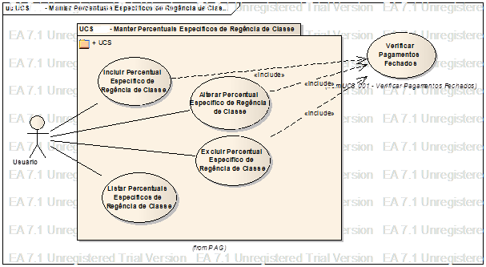

Casos de Uso

Incluir Percentual Específico de Regência de Classe

Fluxo Básico

O ator solicita a funcionalidade de manutenção de percentual específico de regência de classe;

O ator seleciona a opção para incluir um novo percentual de regência de classe;

O sistema apresenta os dados para preenchimento;

O ator informa os dados necessários;

O ator submete a opção de incluir;

O sistema valida as regras definidas (RGN2.2.1.1, RGN2.1.160.1);

O sistema processa a operação e exibe a mensagem MSG0050 ("Inclusão efetuada com sucesso!").

Alterar Percentual Específico de Regência de Classe

Fluxo Básico

O ator seleciona a vigência após executar a funcionalidade “Listar Percentuais Específicos de Regência de Classe”;

O ator solicita a funcionalidade que permite alterar os dados da vigência selecionada;

O sistema apresenta os dados da vigência de percentual específico de regência de classe selecionada;

O ator altera o Percentual da regência de classe;

O ator seleciona a opção “Retificar última alteração”;

O ator submete a opção de alterar;

O sistema valida as regras definidas (RGN2.2.1.1, RGN2.1.3.1, RGN2.1.3.2, RGN2.1.69.1(validar para a antiga e a nova referência));

O sistema processa a regra RGN2.1.40.2 e exibe a mensagem MSG0051 ("Alteração efetuada com sucesso!").

Fluxo alternativo: Criar nova vigência – Substitui a partir do passo 4.2.1.5

O ator seleciona a opção “Criar nova vigência”;

O ator seleciona a opção de alterar;

O sistema valida as regras definidas (RGN2.2.1.1, RGN2.1.4.1, RGN2.1.69.1);

O sistema processa as regras RGN2.1.6.1, RGN2.1.6.2 e exibe a mensagem MSG0051 ("Alteração efetuada com sucesso!").

Fluxo alternativo: Finalizar vigência – substitui a partir do passo 4.2.1.2

O ator solicita a funcionalidade que permite finalizar a vigência selecionada;

O sistema apresenta os dados da vigência de percentual específico de regência de classe selecionada;

O ator altera a Referência final;

O sistema valida as regras definidas (RGN2.1.39.1, RGN2.1.158.1, RGN2.1.69.12);

O sistema processa a operação e exibe a mensagem MSG0051 ("Alteração efetuada com sucesso!").

Excluir Percentual Específico de Regência de Classe

Fluxo Básico

O ator seleciona a vigência após executar a funcionalidade “Listar Percentuais Específicos de Regência de Classe”;

O sistema submete a opção de excluir;

O sistema valida as regras definidas (RGN2.1.8.1, RGN2.1.69.1);

O sistema processa a regra RGN2.1.36.1 e exibe a mensagem MSG0052 ("Exclusão efetuada com sucesso!").

Listar Percentuais Específicos de Regência de Classe

Fluxo Básico

O ator solicita a funcionalidade de manutenção de percentual específico de regência de classe;

O sistema exibe os filtros de pesquisa;

O ator informa os dados necessários;

O ator submete a opção de listar;

O sistema exibe uma lista com as vigências de percentuais específicos cadastrados de acordo com os filtros informados, em ordem decrescente da Referência inicial.

Regras Gerais
Todas as regras estão definidas no documento Regras de Negócio.RN do módulo de Pagamento.

